**APLIKASI CONTENT BASED IMAGE RETRIEVAL DENGAN FITUR WARNA DAN BENTUK**

**TUGAS AKHIR**

Oleh:

**ALVIN YUFANDI**

**NIM. 101110591**

**FIANA**

**NIM. 101110788**



**PROGRAM STUDI TEKNIK INFORMATIKA**

**SEKOLAH TINGGI MANAJEMEN INFORMATIKA DAN KOMPUTER**

**MIKROSKIL**

**MEDAN**

**2014**

**CONTENT BASED IMAGE RETRIEVAL APPLICATION USING COLOR AND SHAPE FEATURE**

**FINAL RESEARCH**

By:

**ALVIN YUFANDI**

**NIM. 101110591**

**FIANA**

**NIM. 101110788**



**STUDY PROGRAM OF INFORMATICS ENGINEERING**

**SEKOLAH TINGGI MANAJEMEN INFORMATIKA DAN KOMPUTER**

**MIKROSKIL**

**MEDAN**

**2014**

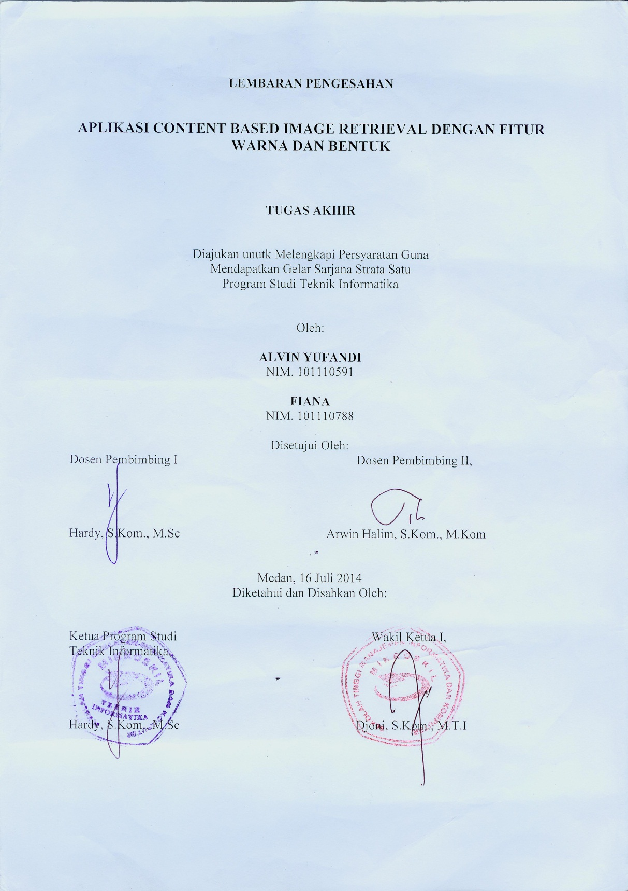

**ABSTRAK**

Teknik pencarian gambar berbasis teks kurang efektif. Hal ini disebabkan karena teknik ini masih belum dapat digunakan untuk mendapatkan gambar sesuai dengan isinya, sehingga hasil pencarian yang diperoleh pada umumnya tidak sesuai dengan keinginan. Hal tersebut disebabkan karena untuk melakukan pencarian gambar berbasis teks diperlukan kata kunci yang tepat agar bisa mendapatkan gambar yang sesuai dengan keinginan. Untuk itu dibutuhkan pencarian gambar berdasarkan isinya yaitu *Content Based Image Retrieval.*

*Content Based Image Retrieval* yang digunakan adalah kombinasi fitur warna dan bentuk. Untuk fitur warna, menggunakan *Color Retrieval* yang setiap warna RGB pada gambar akan dikonversikan menjadi nilai HSV dan dilakukan kuantisasi serta normalisasi gambar. Sebagai fitur bentuk, menggunakan *Shape Retrieval* yang setiap warna RGB pada gambar akan dikonversikan menjadi nilai *grayscale* dan dilakukan kuantisasi. Kemudian dilanjutkan dengan menghitung nilai *centroid* dan *dispersion* dari masing-masing kelas. Pada masing-masing fitur akan dihitung kemiripannya dengan mengkombinasikan fitur warna dan bentuk menggunakan *euclidean distance*.

Hasil dari percobaan menunjukkan bahwa metode *Color and Shape Retrieval* yang diusulkan memiliki tingkat *precision* dan *recall* yang lebih tinggi dibandingkan memakai salah satu metode saja.

Kata kunci: *Content Based Image Retrieval*, *Color Retrieval,* dan *Shape Retrieval.*

**KATA PENGANTAR**

Ucapan syukur kepada Tuhan Yang Maha Esa karena berkat rahmatnya penulis bisa menyelesaikan Tugas Akhir yang berjudul, **Aplikasi *Content Based Image Retrieval* dengan fitur warna dan bentuk**, sesuai dengan yang direncanakan.

Tugas Akhir ini dibuat guna melengkapi persyaratan kurikulum pada Program Studi Teknik Informatika Strata Satu, STMIK Mikroskil Medan. Semoga hasil dari Tugas Akhir ini ada manfaatnya bagi pihak yang berkepentingan.

Selanjutnya menyampaikan ucapan terima kasih kepada:

1. Bapak Hardy, S.Kom, M.Sc., selaku pembimbing I yang telah membimbing penulis selama mengerjakan Tugas Akhir ini.
2. Bapak Arwin Halim, S.Kom, M.Kom., selaku pembimbing II yang telah membimbing penulis selama mengerjakan Tugas Akhir ini.
3. Bapak Dr. Mimpin Ginting, M.S., selaku Ketua STMIK Mikroskil Medan.
4. Bapak Hardy, S.Kom, M.Sc., selaku Ketua Program Studi Teknik Informatika.
5. Bapak Arwin Halim, S.Kom, M.Kom., yang telah membantu penulis menemukan judul Tugas Akhir ini.
6. Orang tua penulis yang telah memberikan dukungan selama pengerjaan tugas akhir.
7. Semua yang telah membantu dalam menyelesaikan Tugas Akhir ini.

Dalam penulisan tugas akhir ini, penulis menyadari sepenuhnya bahwa dalam penulisan tugas akhir ini masih terdapat banyak kekurangan dan masih jauh dari sempurna. Akhir kata penulis mengharapkan tugas akhir ini dapat memberikan manfaat bagi orang yang menggunakannya. Terima kasih.

**DAFTAR ISI**

Abstrak i

Kata Pengantar ii

Daftar isi iii

Daftar Gambar v

Daftar Tabel vi

Daftar Lampiran vii

Bab I. Pendahuluan 1

* 1. Latar Belakang 1
  2. Rumusan Masalah 2
  3. Tujuan dan Manfaat 2
  4. Batasan Masalah 2
  5. Metodologi Penelitian 3

Bab II. Tinjauan Pustaka 5

2.1 Citra 5

2.2 Citra Digital 6

2.3 Pengolahan Citra 6

2.4 Format Citra 12

2.5 Content Based Image Retrieval 12

2.6 Metode Color Retrieval dan Shape Retrieval 13

Bab III. Analisis dan Perancangan 16

3.1 Analisis 16

3.1.1 Analisis Proses 16

3.1.2 Analisis Kebutuhan 27

3.2 Perancangan Sistem 29

3.2.1 Perancangan Sistem Usulan 29

3.2.2 Perancangan Tampilan 30

3.2.3 Perancangan Basis Data 32

Bab IV. Hasil dan Implementasi 33

4.1 Hasil 33

4.1.1 *Form* halaman awal 33

4.1.2 *Form training*  34

4.1.3 *Form database* 36

4.1.4 *Form Testing* dan *Result* 36

4.2 Implementasi 37

Bab V. Kesimpulan dan Saran 42

5.1 Kesimpulan 42

5.2 Saran 42

Daftar Pustaka 44

**DAFTAR GAMBAR**

Gambar 2.1 Citra lena 5

Gambar 2.2 Citra Lena sebelum dan sesudah ditajamkan 7

Gambar 2.3 Citra sebelum dan sesudah penghilangan derau 8

Gambar 2.4 Citra sebelum dan sesudah mengalami proses pemampatan 8

Gambar 2.5 Citra sebelum dan sesudah proses *edge detection*  9

Gambar 3.1 *Flowchart color retrieval dan shape retrieval*  17

Gambar 3.2 *Flowchart color retrieval*  18

Gambar 3.3 *Flowchart shape retrieval* 19

Gambar 3.4 *Use case diagram*  30

Gambar 3.5 *Form* tampilan awal 31

Gambar 3.6 *Form input image to database*  31

Gambar 3.7 *Form* hasil 32

Gambar 4.1 *Form* halaman awal 33

Gambar 4.2 *Form training*  34

Gambar 4.3 Hasil *browse* gambar 35

Gambar 4.4 *Form input* kategori gambar 35

Gambar 4.5 *Form database* gambar 36

Gambar 4.6 *Form* hasil 37

**DAFTAR TABEL**

Tabel 2.1 Format citra 12

Tabel 3.1 Kebutuhan fungsional sistem 28

Tabel 3.2 *Database* Gambar 32

Tabel 4.1 Total rata-rata *precision* dan *recall* dengan metode *color retrieval*

untuk *class* sebanyak 4 38

Tabel 4.2 Total rata-rata *precision* dan *recall* dengan metode *shape retrieval*

untuk *class* sebanyak 4 39

Tabel 4.3 Total rata-rata *precision* dan *recall* dengan metode *color and* *shape*

*retrieval* untuk *class* sebanyak 4 39

Tabel 4.4 Total rata-rata *precision* dan *recall* dengan metode *color retrieval*

untuk *class* sebanyak 3 40

Tabel 4.5 Total rata-rata *precision* dan *recall* dengan metode *shape retrieval*

untuk *class* sebanyak 3 41

Tabel 4.6 Total rata-rata *precision* dan *recall* dengan metode *color and* *shape*

*retrieval* untuk *class* sebanyak 3 41

**DAFTAR LAMPIRAN**

Lampiran 1. Listing Program 46

Lampiran 2. Daftar Riwayat Hidup

Lampiran 3. Berita Acara Bimbingan Tugas Akhir

**BAB I**

**PENDAHULUAN**

* 1. **Latar Belakang**

Perkembangan teknologi komputer dan internet yang kian maju menyebabkan data digital yang dihasilkan, disimpan, ditransmisikan, dianalisis, dan diakses menjadi semakin banyak dan rumit. Pada umumnya, informasi yang tersedia meliputi gambar digital, suara, video, dan teks (Rui, Y., et al, 1998). Untuk memperoleh suatu informasi yang diinginkan, pencarian biasanya dilakukan dengan menggunakan kata kunci (*key words*). Namun, banyak kelemahan yang ditemukan dari hasil pencarian menggunakan kata kunci (*key words*). Seperti kurangnya pengetahuan tentang informasi gambar yang dicari,sehingga menyebabkan pencari kesulitan untuk mendapatkan gambar yang diinginkan. Untuk itu, diperlukan teknik pencarian gambar yang lebih efektif dan efisien.

Sebuah gambar memiliki fitur–fitur, antara lain warna, bentuk, dan teksture. Untuk itu, dikembangkan sebuah teknik pencarian gambar berdasarkan isinya yang dinamakan *Content Based Image Retrieval* (CBIR). *Content Based Image Retrieval* (CBIR) adalah suatu proses pengambilan gambar yang diinginkan dari suatu koleksi yang besar berdasarkan pada fitur (seperti warna, tekstur, dan bentuk) dibandingkan dengan pencarian menggunakan *metadata* (seperti kata kunci untuk menemukan suatu gambar). Terdapat banyak metode yang dapat diterapkan dalam CBIR, diantaranya *Color Histogram* dan *Gabor Features* (Deselears, T., 2003), *Exact Legendre Moment* (Rao, Ch. S., et al, 2010), dan masih banyak lagi metode yang lainnya. Dalam pembuatan tugas ini, metode yang digunakan yaitu metode *Color Retrieval* untuk mengambil warna dari gambar dan metode *Shape Retrieval* untuk mengambil bentuk dari gambar. Bentuk merupakan fitur visual yang penting dan merupakan salah satu fitur dasar yang digunakan untuk menggambarkan isi suatu gambar (Chaudari, R., dan Patil, A. M., 2012). Dengan diterapkan kedua metode ini dalam CBIR diharapkan dapat memberikan hasil pencarian gambar yang lebih baik.

Berdasarkan uraian di atas, maka dilakukan penelitian tentang aplikasi pencarian gambar yang berjudul “**Aplikasi** ***Content Based Image Retrieval* dengan Fitur Warna dan Bentuk**”.

* 1. **Rumusan Masalah**

Adapun yang menjadi permasalahan dalam pengembangan sistem ini adalah pencarian gambar menggunakan kata kunci (*key words*) masih memiliki kelemahan. Seperti kurangnya pengetahuan tentang informasi gambar yang dicari dan hasil pencarian yang tersedia berbeda dengan yang diharapkan.

* 1. **Tujuan dan Manfaat**

Tujuan dari pengerjaan sistem ini adalah untuk mengembangkan sistem pencarian gambar dengan menggunakan metode warna dan bentuk *(Color* and *Shape Retrieval).*

Manfaat dari pengerjaan sistem ini adalah mempermudah user dalam melakukan pencarian gambar.

* 1. **Batasan Masalah**

Karena keterbatasan waktu dan pengetahuan, maka ruang lingkup permasalahan dalam merancang perangkat lunak ini antara lain:

1. Gambar yang dapat diproses adalah gambar dengan format .jpg.
2. Batas resolusi dari gambar sesuai dengan resolusi yang ada di dalam dataset Wang, yang tersedia pada: <http://wang.ist.psu.edu/docs/related/>, yaitu 256x384 dan 384x256.
3. Jumlah gambar yang digunakan berjumlah 100 gambar.
4. Terdiri dari 10 kategori gambar.

Dataset Wang adalah dataset yang umum digunakan dalam berbagai paper CBIR. Dataset ini merupakan dataset yang cocok untuk melakukan perbandingan karena memiliki tingkat keakuratan yang tinggi dan *error rate* yang rendah (Deselaers, T., et al, 2007).

* 1. **Metodologi Penelitian**

Metodologi yang digunakan dalam pengembangan sistem adalah metode Waterfall*.* Berikut ini adalah tahapan-tahapan yang dilakukan:

1. Analisis Sistem

Tahapan ini mencakup tentang pengumpulan referensi mengenai *Content Based Image Retrieval*, pengumpulan rumus-rumus yang berkaitan dan dataset untuk kebutuhan sistem. Pada tahapan ini juga dijabarkan kebutuhan fungsional dan nonfungsional pada sistem, yaitu:

Kebutuhan fungsional: pengolahan data gambar yang dicari, pengolahan data gambar pada dataset, menghasilkan hasil pencarian yang mendekati.

Kebutuhan nonfungsional: kecepatan respon program, ketersediaan *hardware* dan *software*, tampilan program yang menarik dan *user friendly*.

1. Perancangan

Pada tahapan ini dilakukan perancangan tampilan halaman-halaman yang ada pada sistem sesuai dengan analisis yang telah dilakukan sebelumnya. Perancangan sistem dibuat dengan menggunakan *flowchart*.

1. Coding

Hasil dari perancangan kemudian diterjemahkan ke dalam bahasa pemograman. Bahasa pemograman yang digunakan adalah bahasa pemograman VB.NET dengan menggunakan program Microsoft Visual Studio 2010.

1. Testing

Tahapan ini dilakukan pengujian dengan membandingkan gambar yang di *input* oleh *user* dengan gambar yang ada di dalam *database* dengan menggunakan metode *euclidean distance* dan *precision* dan *recall*. Rumus yang dipakai (Chaudari, R., dan Patil, A. M., 2012):

Keterangan:

*Relevant retrieved* = semua gambar hasil pencarian yang sama kategori dengan *query image*.

*all relevant* = semua gambar pada kategori yang sama dengan *query image*.

*all retrieved* = semua gambar dari hasil pencarian.

Kategori diketahui dari label gambar yang tersimpan pada dataset.

1. **Penarikan Kesimpulan**

Pada tahapan ini, penarikan kesimpulan diambil berdasarkan hasil pengujian yang dilakukan pada tahap sebelumnya.

**BAB II**

**TINJAUAN PUSTAKA**

1. **Citra**

Secara umum, citra (*image)* adalah gambar pada bidang dwimitra (dua dimensi). Jika ditinjau dari sudut pandang matematis, citra merupakan fungsi terus-menerus (*continue*) dari intensitas cahaya pada bidang dua dimensi, sumber cahaya menerangi objek lalu objek memantulkan kembali sebagian dari berkas cahaya tersebut. Pantulan cahaya ini kemudian ditangkap oleh alat-alat optik, misalnya mata pada manusia, kamera, pemindai (*scanner*) dan sebagainya, sehingga bayangan objek yang disebut sebagai citra tersebut terekam (Murni, A., 1992).

Citra sebagai keluaran dari suatu perekam data dapat bersifat:

1. Optik berupa foto,
2. Analog berupa sinyal video seperti gambar pada monitor televisi,
3. Digital yang dapat langsung disimpan pada suatu pita magnetik.

Citra dapat dibagi menjadi dua (Murni, A., 1992) yaitu:

1. Citra diam (*still images*)

Citra diam adalah citra tunggal yang tidak bergerak. Gambar 2.1 adalah salah satu contoh dari citra diam. Pada umumnya, citra diam hanya disebut dengan citra saja.

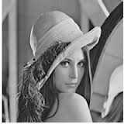

Gambar 2.1Citra lena

1. Citra bergerak (*moving images*)

Citra bergerak adalah rangkaian dari citra diam yang ditampilkan secara beruntun sehingga memberikan kesan kepada mata kita sebagai sebuah gambar yang dapat bergerak. Setiap citra dalam rangkaian tersebut disebut sebagai *frame*. Gambar-gambar yang terlihat pada televisi pada umumnya terdiri dari ratusan sampai ribuan *frame*.

1. **Citra Digital**

Citra digital merupakan sebuah larik (*array*) yang berisi nilai-nilai *real* maupun komplek yang direpresentasikan dengan deretan *bit* tertentu. Secara umum, pengolahan citra digital merujuk kepada pemrosesan gambar 2 dimensi menggunakan komputer. Dalam konteks yang lebih luas, pengolahan citra digital mengacu pada pemrosesan setiap data 2 dimensi (Putra, D., 2010).

Citra digital dapat ditulis dalam bentuk matriks sebagai berikut:

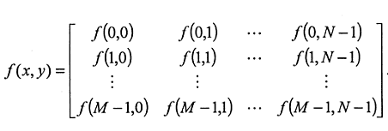

Dimana:

M = Baris

N = Kolom

x,y = Koordinat ruang

f = derajat keabuan

1. **Pengolahan Citra**

Pengolahan citra (*image processing*) adalah suatu proses untuk memanipulasi suatu citra menjadi suatu citra dengan kualitas yang lebih baik. Dalam suatu citra mengandung banyak informasi, namun seringkali citra yang dimiliki mengalami penurunan mutu, misalnya suatu citra memiliki warna yang terlalu kontras dan suatu citra mengalami *blurring* (kabur).

Operasi-operasi yang dilakukan dalam pengolahan citra banyak ragamnya. Namun, secara umum, operasi pengolahan citra dapat diklasifikasikan dalam beberapa jenis (Munir, 2004) sebagai berikut:

1. Perbaikan kualitas citra (*image enchancement*)

Jenis operasi ini dilakukan dengan tujuan untuk memperbaiki kualitas dari sebuah citra dengan cara memanipulasi parameter-parameter dari citra itu sendiri. Dengan adanya operasi ini, ciri-ciri khusus yang ada pada sebuah citra dapat lebih ditonjolkan. Contoh operasi perbaikan citra yaitu perbaikan kontras gelap/terang, perbaikan tepian objek (*edge enchancement*), penajaman (*sharpening*), pemberian warna semu (*pseudocoloring*), dan penapisan derau (*noise filtering*). Gambar 2.2 adalah contoh gambar hasil operasi penajaman. Operasi ini menerima masukan sebuah citra yang gambarnya ingin dibuat agar kelihatan lebih tajam. Bagian citra yang ditajamkan adalah tepi-tepi dari objek.

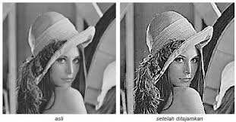

Gambar 2.2Citra lena sebelum dan sesudah ditajamkan

1. Pemugaran citra (*image restoration*)

Jenis operasi ini dilakukan dengan tujuan untuk menghilangkan/meminimumkan cacat pada sebuah citra. Tujuan dari pemugaran citra hampir sama dengan operasi perbaikan citra. Bedanya, pada pemugaran citra penyebab degradasi gambar diketahui. Citra degradasi yang dimaksud termasuk derau (yang merupakan *error* dalam nilai *pixel*) atau efek optik misalnya citra yang kabur disebabkan oleh kamera yang tidak fokus atau karena gerakan kamera. Contoh operasi dari *image restoration* yaitu penghilangan kesamaran (*deblurring*), dan penghilangan derau (*noise*). Gambar 2.3 adalah citra contoh hasil dari operasi penghilangan derau (*noise*). Biasanya pada citra yang derau akan terlihat titik-titik hitam dan putih pada citra yang disebabkan karena terjadinya *error* *bit* pada saat pengiriman data, *pixel-pixel* yang tidak berfungsi maupun kerusakan pada lokasi memori.

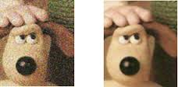

Gambar 2.3Citra sebelum dan sesudah penghilangan derau

1. Pemampatan citra (*image compression*)

Jenis operasi ini dilakukan agar citra dapat direpresentasikan dalam bentuk yang lebih kompak sehingga memerlukan memori yang lebih sedikit. Hal yang harus diperhatikan dalam pemampatan citra adalah citra yang sudah melalui proses pemampatan harus tetap mempunyai kualitas gambar yang bagus.

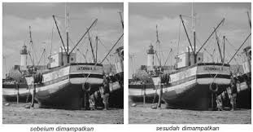

Gambar 2.4Citra sebelum dan sesudah mengalami proses pemampatan

1. Segmentasi citra (*image segmentation*)

Jenis operasi ini dilakukan dengan tujuan untuk memecah suatu citra ke dalam beberapa segmen dengan suatu kriteria tertentu.

1. Analisis citra (*image analysis*)

Jenis operasi ini dilakukan dengan tujuan untuk menghitung besaran kuantitatif dari suatu citra untuk menghasilkan gambaran jelasnya. Teknik analisis citra dilakukan dengan cara mengekstraksi ciri-ciri tertentu yang membantu dalam pengidentifikasian objek. Contoh-contoh analisis citra yaitu pendeteksian tepi objek (*edge detection*), ekstraksi batas (*boundary*), dan representasi daerah (*region*).

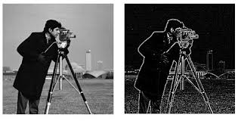

Gambar 2.5Citra sebelum dan sesudah proses *edge detection*

1. Rekonstruksi citra (*image reconstruction*)

Jenis operasi ini dilakukan dengan tujuan untuk membentuk ulang objek dari beberapa citra hasil proyeksi. Operasi rekonstruksi citra banyak digunakan dalam bidang medis. Misalnya foto *rontgen* dengan sinar x digunakan untuk membentuk ulang gambar dari organ tubuh.

Beberapa contoh penerapan pengolahan citra dalam kehidupan sehari-hari (Acharya, T., dan Ray, A., K., 2005) adalah sebagai berikut:

1. ***Automatic Visual Inspection System***

*Automatic visual inspection system* berperan penting dalam meningkatkan produktivitas dan kualitas produk dalam bidang manufaktur dan industri, misalnya *Automatic surface inspection systems* yang digunakan pada industri logam. Pada industri logam sistem ini digunakan untuk mendeteksi kelainan apapun pada permukaan logam yang dilakukan dengan teknik pengolahan citra seperti teknik deteksi tepi.

1. ***Remotely sensed scene interpretation***

*Remotely sensed scene interpretation* berperan dalam mendapatkan informasi tentang sumber daya alam, seperti pertanian, perairan, mineral, hutan, dan sebagainya. Dalam pengerjaannya, gambar dari permukaan bumi ditangkap oleh sebuah sensor yang ada pada satelit kemudian dikirim ke stasiun bumi untuk diproses lebih lanjut.

1. ***Biomedical imaging techniques***

Terdapat berbagai jenis alat-alat seperti X-ray digunakan dengan tujuan untuk melakukan diagnosa kesehatan, seperti *Digital Mammogram* yang digunakan untuk mendeteksi tingkat keganasan tumor dalam tubuh berdasarkan peningkatan kontras, dan analisis bentuk.

1. ***Defense surveillance***

Pengolahan citra memegang peranan yang penting dalam bidang pertahanan. Hal itu disebabkan karena kebutuhan yang terus-menerus untuk melakukan pemantauan di darat dan air melalui pengawasan udara. Dengan demikian, benda-benda yang ada di permukaan darat ataupun air dapat diketahui letaknya. Misalnya untuk menggambarkan semua kemungkinan formasi kapal yang sedang berada di perairan dengan tujuan untuk pengawasan laut.

1. ***Content based image retrieval***

Pengambilan *query image* dari sebuah arsip gambar yang besar merupakan aplikasi penting dalam pengolahan citra. Dengan semakin bertambahnya koleksi multimedia, perkembangan alat untuk melakukan pencarian informasi semakin dibutuhkan. Telah terdapat sangat banyak mesin pencari dengan menggunakan teks, namun sedikit mesin pencari yang dapat digunakan untuk mendapatkan gambar sesuai dengan intensitas dan warna dari gambar tersebut. Fitur dari gambar digital antara lain bentuk, warna, dan tekstur dapat digunakan sebagai kunci indeks untuk melakukan pencarian dan pengambilan gambar dari database yang besar.

1. ***Moving object tracking***

Pelacakan dari objek yang bergerak, untuk mengukur parameter dari suatu gerakan dan memperoleh catatan visual dari objek yang sedang bergerak, adalah daerah penting dalam pengaplikasian pengolahan citra. Secara umum, ada dua pendekatan yang digunakan melacak suatu objek yaitu *Recognition based tracking* dan *Motion based tracking*. *Motion based tracking* adalah sebuah sistem untuk melacak sasaran secara cepat misalnya, pesawat militer, rudal, dan lain-lain. Sistem ini dikembangkan berdasarkan pada teknik berbasis prediksi gerakan. Dalam pengolahan citra berbasis sistem pelacakan objek secara otomatis, objek yang menjadi sasaran memasuki bidang sensor pandangan tanpa adanya campur tangan manusia. Dalam *Recognition based tracking*, pola objek dikenal sebagai *frame* dari gambar secara berkelanjutan dan pelacakan dilakukan dengan menggunakan informasi dari posisi *frame.*

1. ***Image and video compression***

Pengembangan dari teknologi kompresi gambar dan video memainkan peranan yang penting dalam keberhasilan suatu komunikasi secara multimedia. Meskipun biaya penyimpanan telah menurun secara signifikan selama 2 (dua) dekade terakhir. Kebutuhan akan gambar dan data video juga semakin bertambah. Sebuah radiograf digital berukuran 36 cm x 44 cm membutuhkan tempat penyimpanan sekitar 45 Megabyte. Demikian pula, kebutuhan untuk penyimpanan televisi berdefinisi tinggi dengan resolusi 1280 x 720 dengan 60 *frame* per detik lebih dari 1.250 Megabits per detik. Transmisi langsung dari gambar video ini tanpa proses kompresi dengan saluran secara real time adalah proposisi yang sulit. Menariknya, redundansi terletak pada kenyataan bahwa *pixel* tetangga di wilayah homogen halus sebuah gambar alami memiliki sangat sedikit nilai keanekaragaman yang tidak dapat dilihat oleh pengawasan manusia. Demikian pula, *frame* yang berkelanjutan pada video yang bergerak lambat sangat mirip dan memiliki redundansi temporal di dalamnya. Kompresi gambar dan video pada dasarnya bertujuan untuk mengurangi redudansi visual seperti representasi data dalam rangka untuk merepresentasikan frame-frame dari sebuah gambar dengan jumlah yang lebih sedikit.dan oleh karena itu, mengurangi kebutuhan untuk media penyimpanan dan mendapatkan *bandwith* komunikasi yang efektif.

1. **Format citra**

Suatu citra memiliki beberapa format, berikut ini adalah penjelasan dari beberapa format citra (Putra, D., 2010):

Tabel 2.1Format citra

|  |  |
| --- | --- |
| Format Citra | Penjelasan |
| .png | Format *Portable Network Graphics* (.png) adalah format citra yang terkompresi. Format ini digunakan pada citra *grayscale*, citra dengan palet warna, dan juga citra *fullcolor*. Format .png juga mampu menyimpan informasi hingga kanal alpha dengan penyimpanan sebesar 1 hingga 16 *bit* per kanal. |
| .jpg | Format JPEG (.jpg) adalah format yang sangat umum digunakan saat ini khususnya pada saat transmisi citra. Format ini digunakan untuk menyimpan citra hasil kompresi dengan metode JPEG. |
| .mpg | Format MPEG (.mpg) adalah format yang pada umumnya digunakan di internet dan diperuntukan sebagai format penyimpanan citra bergerak (video). |
| .gif | Format *Graphics Interchange Format* (.gif) adalah format yang dapat digunakan pada citra warna dengan palet 8 *bit*. Penggunaan pada umumnya pada aplikasi web. Kualitas yang rendah menyebabkan format ini tidak terlalu populer di kalangan peneliti pengolahan citra digital. |

1. ***Content Based Image Retrieval***

Kebutuhan akan waktu adalah sesuatu yang diperlukan untuk merasakan pergantian paradigma dalam pencarian gambar yang dilakukan oleh generasi pada saat ini. Dalam penelitian yang telah dilakukan diharapkan hanya terdapat perbedaan halus dalam pengambilan gambar yang dilakukan oleh pengguna dengan menggunakan teks dan gambar. Dengan mengingat bahwa pengambilan gambar dengan menggunakan teks dapat berhasil mengambil dokumen tanpa memahami isi, biasanya tidak mudah bagi pengguna untuk memberikan gambaran tentang apa yang sedang dicari dengan menggunakan teks (Datta, et al, 2008).

Dengan adanya *content based image retrieval* (CBIR)*,* dapat dilakukan pengambilan gambar berdasarkan isi dari gambar tersebut sesuai dengan intensitas dan warna dari gambar yang diinginkan. Fitur-fitur dari gambar digital yang digunakan di dalam *content based image retrieval* antara lain warna, bentuk, dan tekstur. Sehingga, pencarian gambar di dalam database yang besar dapat lebih mudah dilakukan (Acharya, T., dan Ray, A. K., 2005).

Contoh penerapan CBIR dalam kehidupan sehari-hari adalah pada bidang medis. Penggunaan CBIR dalam bidang medis pada umumnya diimplementasikan dengan menggabungkan database pusat dengan arsitektur sistem distribusi yang cocok untuk database gambar besar seperti dalam pengarsipan gambar dan sistem komunikasi (Lehmann, T. M., et al, 2004).

1. **Metode *Color Retrieval* dan *Shape Retrieval***

Warna adalah salah satu atribut visual yang paling banyak digunakan dalam pengambilan gambar. Warna didefinisikan pada ruang warna tertentu yang dapat dipilih. Antara lain RGB, LAB, LUV, HSV, HSL, YcrCb dan *Huemin-max-difference* (HMMD). Pada pengembangan sistem ini ruang warna RGB akan diubah ke dalam ruang warna HSV (Khandave, V., dan Mishra, N., 2014).

Metode *Color Retrieval* adalah metode yang digunakan dalam pengambilan fitur warna suatu citra. Dalam penggunaannya metode ini bekerja dengan melakukan perbandingan berdasarkan histogram dari *query image* dengan gambar di database dengan *euclidean distance* (Chaudari, R., dan Patil, A. M., 2012).

Algoritma *color retrieval* yang digunakan adalah sebagai berikut (Chaudari, R., dan Patil, A. M., 2012):

1. Ambil sebuah gambar sebagai *query image* / gambar yang akan dijadikan sebagai acuan pencarian.
2. Konversikan warna gambar RGB menjadi HSV.

Rumus yang digunakan adalah:

Tidakterdefinisi , If Max = Min

(60º x + 0º) , If Max = R and G>=B

H = (60º x + 360º) , If Max = R and G<B

(60º x + 120º) , If Max = G

(60º x + 240º) , If Max = B

1. Dapatkan histogram dari HSV dan cari nilai vektor v1.
2. Lakukan kuantisasi terhadap nilai H dengan range 16 (Niranjanan, S., dan Gopalan, S. P. R., 2012).
3. Lakukan normalisasi terhadap nilai H.
4. Cari nilai koheren dari *query image* dengan setiap gambar pada database dengan menggunakan *euclidean distance*.
5. Urutkan gambar dengan nilai *euclidean distance* terkecil hingga nilai batas ambang yaitu 1.
6. Tampilkan hasil gambar.

Metode *shape retrieval* adalah metode yang digunakan dalam pengambilan fitur bentuk dari suatu citra (Chaudari, R., dan Patil, A. M,2012). Algoritma yang digunakan untuk menghitung *cluster* adalah algoritma *k-means*. Algoritma ini akan berhenti pada kondisi optimum. Namun, dalam penggunaan algoritma ini terdapat beberapa kelemahan misalnya adanya keharusan untuk menentukan banyak *cluster*, sangat bergantung kepada pemilihan *centroid*, dan tidak jelas banyak kelas dari *cluster* yang terbaik (Andayani, S., 2007).

Algoritma *shape retrieval* yang digunakan adalah sebagai berikut (Chaudari, R., dan Patil, A. M., 2012):

1. Ambil sebuah gambar sebagai *query image* / gambar yang dijadikan sebagai acuan pencarian.
2. Konversikan warna RGB menjadi *grayscale.*

*Grayscale* = (R+G+B)/3 Tentukan range dan jumlah kelas.

1. Lakukan kuantisasi terhadap nilai *grayscale* dengan *range* 16(Putra, D., 2010).
2. Tentukan jumlah kelas.
3. Hitung jumlah *pixel* yaitu mass dari tiap kelas.

*Mass* =

Dimana: *h* = 1 if *s(x,y)*

0 if *s(x,y) c*

1. Hitung *centroid* dengan algoritma *k-means* dan *dispersion* dari masing-masing kelas.

Disp = (Oc, Oi,c)

Dimana:

Oc = *Centroid* dari kelas c

Oi,c= *Centroid* lain dari kelas c pada daerah I

1. Bandingkan nilai *centroid* dan *dispersion* dari *query image* dengan *centroid* dan *dispersion* dari tiap kelas dari database gambar dengan menggunakan *euclidean distance*.
2. Urutkan gambar dengan nilai *euclidean distance* terkecil hingga nilai batas ambang yaitu 9.
3. Tampilkan hasil gambar.

**­­­­BAB III**

**ANALISIS DAN PERANCANGAN SISTEM**

1. **Analisis**

Pengembangan aplikasi *Content Based Image Retrieval* dengan menggunakan metode *color retrieval* dan *shape retrieval* berdasarkan metode *waterfall*. Adapun tahapan-tahapan yang dilakukan adalah pengumpulan informasi, analisis kebutuhan, desain, *coding*, pengujian dan penarikan kesimpulan. Pada bab 3 ini akan dijelaskan dua tahapan dalam pengembangan sistem yaitu analisis proses dan analisis kebutuhan fungsional dan non-fungsional. Sedangkan *coding* dan pengujian pada bab selanjutnya.

1. **Analisis Proses**

Sistem ini dirancang untuk memudahkan *user* mencari citra dalam database gambar yang banyak dengan menggunakan citra sebagai *query image*. Proses pencarian gambar ini dilakukan didasarkan pada prinsip pengerjaan dengan metode *Color Retrieval* dan metode *Shape Retrieval*. Untuk mendapatkan gambar yang ingin dicari, *user* akan memberikan masukan berupa gambar kepada sistem berupa gambar yang ingin dicari.

Dengan menggunakan metode *Color Retrieval*, akan dicari gambar yang diinginkan berdasarkan pada fitur warna dari isi (*content*) suatu gambar, sedangkan dengan menggunakan metode *Shape Retrieval*, akan dicari gambar yang diinginkan berdasarkan pada fitur bentuk dari isi suatu gambar. Dengan menggunakan metode ini, akan dicari kesamaan antara gambar yang satu dengan yang lainnya. Lalu tampilkan gambar secara berurutan dari gambar dengan tingkat perbedaan yang paling rendah hingga batas nilai ambang.

Pada gambar 3.1 akan digambarkan proses penerapan metode *Color Retrieval* dan *Shape Retrieval* dalam *flowchart* sebagai berikut:

Mulai

Masukkan gambar

Proses *Color Retrieval*

Proses *Shape Retrieval*

Lihat hasil yang didapat

Selesai

Gambar 3.1*Flowchart Color Retrieval* dan *Shape Retrieval*

Pada gambar 3.2 akan digambarkan proses penerapan metode *Color Retrieval* ke dalam *flowchart* sebagai berikut:



Gambar 3.2*Flowchart Color Retrieval*

Pada gambar 3.3 akan digambarkan proses penerapan metode *Shape Retrieval* ke dalam *flowchart* sebagai berikut:



Gambar 3.3*Flowchart Shape Retrieval*

1. ***Color Retrieval***

Pada tahap pertama, ambil sebuah gambar / *image* dari dalam database sebagai acuan untuk melakukan pencarian. Setelah itu, ambil nilai RGB setiap *pixel* pada gambar tersebut.

Setelah mendapatkan nilai RGB dari gambar tersebut, ubah nilai RGB tersebut ke dalam nilai HSV yang dapat dilihat pada proses sebagai berikut:

Misalkan terdapat sebuah matriks *pixel* dengan ukuran 3x3:

0,0 0,1 0,2

1,0 1,1 1,2

2,0 2,1 2,2

Lalu, ambil nilai RGB dari masing-masing *pixel* di atas. Berikut ini adalah contoh nilai RGB setelah didapatkan:

111,144,197 126,158,199 146,165,199

115,148,199 135,153,200 160,168,206

120,153,198 141,197,200 134,153,171

Setelah mendapatkan nilai RGB dari gambar tersebut, langkah selanjutnya yang dilakukan adalah konversikan nilai RGB ke dalam nilai HSV yang didapatkan dengan menggunakan rumus:

Tidak terdefinisi , If Max = Min

(60º x + 0º) , If Max = R and G>=B

H = (60º x + 360º) , If Max = R and G<B

(60º x + 120º) , If Max = G

(60º x + 240º) , If Max = B

Namun, dalam penerapan proses ini kita hanya perlu menggunakan nilai *Hue* untuk digunakan sebagai perbandingan nantinya, oleh karena itu kita hanya melakukan proses perhitungan nilai hue sebagai berikut:

RGB = 111,144,197

H = 60o x (111-144) / (197-111) + 240o = 267o

RGB = 115,148,199

H = 60o x (115-148) / (199-115) + 240o = 264o

RGB = 120,153,198

H = 60o x (120-153) / (198-120) + 240o = 300o

RGB = 126,158,199

H = 60o x (126-158) / (199-126) + 240o = 266o

RGB = 135,153,200

H = 60o x (135-153) / (200-135) + 240o = 257o

RGB = 141,197,200

H = 60o x (141-197) / (200-141) + 240o = 297o

RGB = 141,165,199

H = 60o x (141-165) / (199-141) + 240o = 265o

RGB = 160,168,206

H = 60o x (160-168) / (206-160) + 240o = 250o

RGB = 134,153,171

H = 60o x (134-153) / (171-134) + 240o = 271o

Dari hasil perhitungan di atas, didapatkan nilai *Hue* yang dimasukkan ke dalam matriks sebagai berikut:

267 266 265

264 257 250

300 297 271

Nilai *Hue* di dalam matriks tersebut dianggap sebagai vektor, lalu untuk langkah selanjutnya, lakukan kuantisasi terhadap nilai H dengan range 16.

K1 = 267*16/360 = 12

K2 = 264*16/360 = 12

K3 = 300*16/360 = 13

K4 = 266*16/360 = 12

K5 = 257*16/360 = 11

K6 = 297*16/360 = 13

K7 = 265*16/360 = 12

K8 = 250*16/360 = 11

K9 = 271*16/360 = 12

Setelah kuantisasi selesai dilakukan, langkah selanjutnya adalah normalisasi data agar dapat dibandingkan dengan data yang lain.

Normalisasi = Jumlah nilai H kuantisasi/jumlah total *pixel*

Normalisasi = 12+12+13+12+11+13+12+11+12/9 = 12

Hasil dari normalisasi ini kemudian dibandingkan dengan hasil normalisasi gambar lain yang ada di dalam database dengan menggunakan *euclidean distance*. Sebagai contoh, apabila kita membandingkan gambar yang sama dengan *query* dari database maka jarak yang didapatkan adalah 0.

*Euclidean distance* =  = 0

1. ***Shape Retrieval***

Setelah selesai dalam proses *Color Retrieval*, selanjutnya akan dilakukan percobaan pengambilan gambar berdasarkan bentuk dari suatu gambar.

Sebagai tahap pertama, ambil sebuah gambar / *image* dari dalam database sebagai acuan untuk melakukan pencarian. Setelah itu, ambil nilai RGB setiap *pixel* pada gambar tersebut.

Setelah mendapatkan nilai RGB dari gambar tersebut, konversikan nilai RGB tersebut ke dalam *grayscale* yang dapat dilihat pada proses sebagai berikut:

Misalkan terdapat sebuah matriks *pixel* dengan ukuran 3x3:

0,0 0,1 0,2 0,3

1,0 1,1 1,2 1,3

2,0 2,1 2,2 2,3

Lalu, ambil nilai RGB dari masing-masing *pixel* di atas. Berikut ini adalah contoh nilai RGB setelah didapatkan:

111,144,197 126,158,199 146,165,199 153,152,175

115,148,199 135,153,200 160,168,206 162,145,124

120,153,198 141,197,200 134,153,171 142,163,125

Setelah mendapatkan nilai RGB dari gambar tersebut, langkah selanjutnya yang dilakukan adalah konversikan nilai RGB ke dalam nilai *grayscale* yang didapatkan dengan menggunakan rumus:

*Grayscale* = (R+G+B)/3

Berikut ini adalah contoh perhitungan dari konversi nilai RGB menjadi *grayscale*.

*Grayscale* 1 : (111+144+197)/3 = 150,67

*Grayscale* 2 : (115+148+199)/3 = 154

*Grayscale* 3 : (120+153+198)/3 = 157

*Grayscale* 4 : (126+158+199)/3 = 161

*Grayscale* 5 : (135+153+200)/3 = 179,33

*Grayscale* 6 : (141+197+200)/3 = 179,33

*Grayscale* 7 : (146+165+199)/3 = 170

*Grayscale* 8 : (160+168+206)/3 = 178

*Grayscale* 9 : (134+153+171)/3 = 152,67

*Grayscale* 10 : (153+152+175)/3 = 160

*Grayscale* 11 : (162+145+124)/3 = 143,67

*Grayscale* 12 : (142+163+125)/3 = 143,33

Setelah itu tentukan jumlah kelas yang diinginkan. Kelas yang ditentukan adalah sebanyak 4 kelas. Dalam contoh ini kelas yang digunakan hanya sebanyak 2 kelas. Lalu, dapatkan jumlah *pixel* yang ada di dalam tiap kelas.

151 161 170 160

154 179 178 144

157 179 152 143

Sebagai contoh dalam kelas matriks 3x4 ini terdapat 1 nilai 151, 1 nilai 154, 1 nilai 157, 1 nilai 161, 2 nilai 179, 1 nilai 170, 1 nilai 178, 1 nilai 152, 1 nilai 160, 1 nilai 144, dan 1 nilai 143. Sebagai contoh, tentukan 2 *centroid* dari matriks di atas. Nilai yang digunakan sebagai *centroid* yaitu 151 dan 154. Setelah itu, hitung kuantisasi dari *pixel* dengan range 16 sebagai berikut:

K1 = 151*16/255 = 9

K2 = 154*16/255 = 10

K3 = 157*16/255 = 10

K4 = 161*16/255 = 10

K5 = 179*16/255 = 11

K6 = 179*16/255 = 11

K7 = 170*16/255 = 11

K8 = 178*16/255 = 11

K9 = 152*16/255 = 10

K10 = 160*16/255 = 10

K11= 144*16/255 = 9

K12 = 143*16/255 = 9

Setelah selesai melakukan proses kuantisasi, selanjutnya dilakukan proses penyebaran dari kelas sebagai berikut:

Penyebaran1 =  = 0

Penyebaran2 =  = 1

Penyebaran3 =  = 1

Penyebaran4 =  = 1

Penyebaran5 =  = 2

Penyebaran6 =  = 2

Penyebaran7 =  = 2

Penyebaran8 =  = 2

Penyebaran9 =  = 1

Penyebaran10 =  = 1

Penyebaran11 =  = 0

Penyebaran12 =  = 0

Penyebaran1 =  = 1

Penyebaran2 =  = 0

Penyebaran3 =  = 0

Penyebaran4 =  = 0

Penyebaran5 =  = 1

Penyebaran6 =  = 1

Penyebaran7 =  = 1

Penyebaran8 =  = 1

Penyebaran9 =  = 0

Penyebaran10 =  = 0

Penyebaran11 =  = 1

Penyebaran12 =  = 1

|  |  |  |  |  |  |  |  |  |  |  |  |
| --- | --- | --- | --- | --- | --- | --- | --- | --- | --- | --- | --- |
| 1 | 2 | 3 | 4 | 5 | 6 | 7 | 8 | 9 | 10 | 11 | 12 |
| 0 | 1 | 1 | 1 | 2 | 2 | 2 | 2 | 1 | 1 | 0 | 0 |
| 1 | 0 | 0 | 0 | 1 | 1 | 1 | 1 | 0 | 0 | 1 | 1 |

|  |  |  |  |  |  |  |  |  |  |  |  |
| --- | --- | --- | --- | --- | --- | --- | --- | --- | --- | --- | --- |
| 1 | 2 | 3 | 4 | 5 | 6 | 7 | 8 | 9 | 10 | 11 | 12 |
| 1 | 0 | 0 | 0 | 0 | 0 | 0 | 0 | 0 | 0 | 1 | 1 |
| 0 | 1 | 1 | 1 | 1 | 1 | 1 | 1 | 1 | 1 | 0 | 0 |

Lakukan perhitungan *centroid* baru:

C1 =  = 9

C2 =  = 10

Ulang hitung penyebaran kelas dengan menggunakan cara di atas sampai masing-masing kelas tidak mengalami perubahan. Misalkan hasil perhitungan yang didapatkan adalah sebagai berikut.

|  |  |  |  |  |  |  |  |  |  |  |  |
| --- | --- | --- | --- | --- | --- | --- | --- | --- | --- | --- | --- |
| 1 | 2 | 3 | 4 | 5 | 6 | 7 | 8 | 9 | 10 | 11 | 12 |
| 1 | 0 | 0 | 0 | 0 | 0 | 0 | 0 | 0 | 0 | 1 | 1 |
| 0 | 1 | 1 | 1 | 1 | 1 | 1 | 1 | 1 | 1 | 0 | 0 |

Hasil *clustering* yang didapatkan adalah:

1 0 0 0

0 0 0 1

0 0 0 1

Berikut ini adalah anggota dari masing-masing kelas:

*Cluster* 0 : {9; 9 ;9};

*Cluster* 1 : {10; 10; 10; 11; 11; 11; 11; 10; 10}

Jika hasil perulangan sudah mencapai perulangan max dan hasil masih tidak stabil (tidak *konvergen*), maka nilai terakhir dianggap sebagai nilai *konvergen*. Setelah itu lakukan perhitungan *centroid* dengan menggunakan rumus:

Xc = 

Yc = 

*Centroid* dari *cluster* 0 :

*Centroid* X = (1+4+4)/3 = 3

*Centroid* Y = (1+2+3)/3 = 2

*Centroid* dari kelas 0 adalah (3,2).

*Centroid* dari *cluster* 1 :

*Centroid* X = (2+3+4+1+2+3+1+2+3)/9 = 2

*Centroid* Y = (2+3+1+2+3+1+2+3+1)/9 = 2

*Centroid* dari kelas 1 adalah (2,2).

Dari hasil perhitungan yang didapatkan *centroid* dari kelas 0 adalah 11 dan *centroid* dari kelas 1 adalah 11. Setelah perhitungan *centroid* selesai dilakukan, maka langkah selanjutnya adalah hitung nilai *dispersion* sebagai berikut:

Disp = (Oc, Oi,c)

*Dimana :*

Oc = *Centroid* darikelas c

Oi,c= *Centroid* darikelas c padadaerah I

Disp0 =  = 0

Disp1 =  = 0

Setelah selesai melakukan perhitungan *dispersion*, langkah yang dilakukan yaitu membandingkan nilai *centroid* dan *dispersion* dari *query image* dengan gambar di dalam database dengan *euclidean distance*. Misalkan diambil gambar yang sama maka *euclidean distance* adalah sebagai berikut:

Euclidean distance = 

= 0

1. **Analisis kebutuhan**

Analisis kebutuhan sistem merupakan kebutuhan yang ditentukan oleh pengguna atau pemilik sistem. Analisis kebutuhan dibagi menjadi dua yaitu analisis kebutuhan fungsional yang merupakan spesifikasi hal-hal yang harus dilakukan oleh sebuah sistem dan kebutuhan non-fungsional didefinisikan sebagai properti yang akan diuraikan pada materi di bawah ini.

1. **Analisis Kebutuhan Fungsional**

Analisis kebutuhan fungsional dilakukan untuk memberikan gambaran mengenai kebutuhan dan permasalahan dan prosedur dari sistem yang sedang dibangun saat ini. Berikut ini adalah kebutuhan fungsional dari sistem yang sedang dibangun:

Tabel 3.1Kebutuhan Fungsional sistem

|  |  |  |
| --- | --- | --- |
| No | Kebutuhan | Penjelasan |
| 1 | Menambah data training | Untuk membangun sistem *Content Based Image Retrieval* (CBIR) ini perlu memasukkan gambar-gambar yang akan digunakan pada saat pencarian. Gambar yang akan digunakan diambil dari database wang. |
| 2 | Melakukan pencarian | Setelah dataset dari gambar telah didapatkan. Selanjutnya yang dilakukan adalah proses dalam pengolahan gambar yang diperlukan agar sistem dapat bekerja. |
| 3 | Memilh metode pencarian | Setelah proses pengolahan gambar selesai dilakukan, *user* dapat memilih metode apa yang akan digunakan dalam pencarian yaitu *color retrieval, shape retrieval*, dan *color+shape retrieval*. |
| 4 | Menampilkan hasil pencarian | Setelah *user* selesai menentukan metode apa yang diinginkan. Sistem akan menampilkan hasil sesuai dengan metode yang dipilih *user*. |

1. **Analisis Kebutuhan Non-fungsional**

Analisis kebutuhan non-fungsional dilakukan untuk mengetahui secara jelas mengenai kebutuhan apa saja yang diperlukan dalam pengerjaan sistem. Kebutuhan non-fungsional yang diperlukan dalam penmbangunan sistem ini antara lain:

1. Kecepatan respon program

Kebutuhan akan kecepatan respon program diperlukan agar *user* tidak perlu menunggu untuk waktu yang lama agar program bisa berjalan.

1. Ketersediaan *hardware* dan *software*

Perangkat keras (*hardware*) dan perangkat lunak (*software*) adalah hal penting yang harus diperhatikan dalam pengerjaan sistem.

1. Tampilan program yang *user friendly*

Tampilan dari program yang dibangun diusahakan agar mudah untuk dilihat dan dipahami oleh *user* sehingga *user* tidak merasa kebingungan pada saat menggunakan sistem yang telah dibangun.

1. **Perancangan Sistem**

Perancangan sistem yang dilakukan pada perangkat lunak ini terdiri dari:

1. **Perancangan Sistem Usulan**

Perancangan sistem usulan pada sistem ini digambarkan dengan *use case*. *Use case* diagram adalah suatu diagram yang digunakan untuk memodelkan dan menyatakan unit fungsi / layanan yang disediakan oleh sistem kepada *user*. Dengan adanya *use case* diagram, maka *user* menjadi terbantu karena adanya gambaran tentang sistem yang sedang dibangun. Berikut ini adalah gambaran dari sistem yang dibangun dengan menggunakan *use case*:

*Content Based Image Retrieval*

Menambah data training

Melakukan pencarian

Menampilkan hasil pencarian

<<include>>

Gambar 3.4 *Use Case* diagram

* + 1. **Perancangan Tampilan**

Tampilan atau *user interface* digunakan sebagai media interaksi antara sistem dengan *user*. Berikut ini adalah rancangan dari tampilan sistem yang akan dibuat:

1. *Form* tampilan awal

*Form* ini dirancang sebagai tampilan awal pada saat membuka program. Rancangan *form* ini dapat dilihat pada gambar berikut ini.

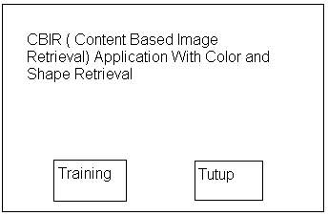

Gambar 3.5*Form* tampilan awal

1. *Form input image to database*

*Form* ini dirancang untuk memasukkan gambar ke dalam *database.* Rancangan dari *form* ini dapat dilihat pada gambar berikut ini.

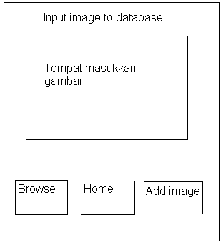

Gambar 3.6 *Form input image to database*

1. *Form* hasil

*Form* ini dirancang sebagai tempat keluaran gambar hasil pencarian. Pada *form* ini dapat dilakukan pemilihan metode yang digunakan untuk mendapatkan hasil pencarian. Rancangan dari *form* ini dapat dilihat pada gambar berikut ini.

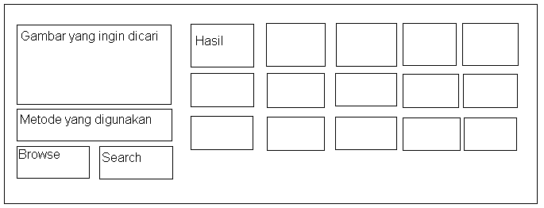

Gambar 3.7*Form* hasil

1. **Perancangan Basis Data**

Adapun perancangan database pada sistem ini dapat dilihat pada tabel berikut.

Tabel 3.2*Database* Gambar

|  |  |  |  |
| --- | --- | --- | --- |
| Nama Kolom | Tipe Data | Panjang Data | Null/Not Null |
| ID_GBR | Int | - | Not Null |
| almt_gmbr | Varchar | 250 | Not Null |
| norm | Float | - | Not Null |
| cen1 | Int | - | Not Null |
| cen2 | Int | - | Not Null |
| cen3 | Int | - | Not Null |
| cen4 | Int | - | Not Null |
| disp1 | Float | - | Not Null |
| disp2 | Float | - | Not Null |
| disp3 | Float | - | Not Null |
| disp4 | Float | - | Not Null |

**BAB IV**

**HASIL DAN IMPLEMENTASI**

Pada bab ini akan dijelaskan tentang langkah-langkah yang dilakukan dalam penggunaan perangkat lunak serta sistem pengujian kemampuan perangkat lunak. Perangkat lunak yang dibahas adalah perangkat lunak *content based image retrieval* menggunakan *color retrieval* dan *shape retrieval*. Pengujian yang dilakukan dengan melakukan pengujian terhadap *database* wang.

1. **Hasil**

Pada *sub* bab ini akan ditampilkan dan dijelaskan screenshot dari aplikasi *content based image retrieval* menggunakan metode *color retrieval dan shape retrieval* yang telah dibangun.

1. ***Form* halaman awal**

Berikut ini adalah tampilan halaman awal dari program pada saat dijalankan.

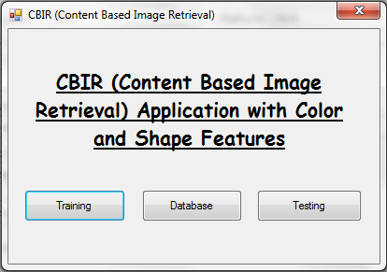

Gambar 4.1*Form* halaman awal

1. ***Form training***

Perangkat lunak memiliki tampilan *training* / meng-*input image* ke dalam *database,* sebagai berikut :

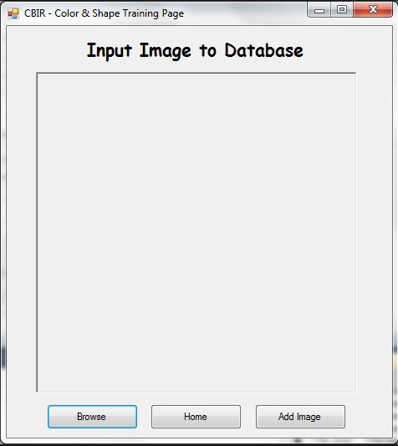

Gambar 4.2*Form training*

Langkah awal yang dilakukan pada saat proses *training* adalah memilih gambar yang akan di­­*-upload­,* dengan menekan tombol *browse* maka kita dapat memilih gambar yang akan digunakan. Setelah itu akan muncul tampilan proses *training* gambar dengan tampilan pada gambar 4.3 di bawah ini.

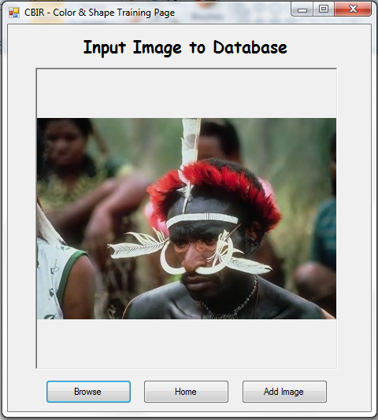

Gambar 4.3Hasil *browse* gambar

Setelah gambar muncul, tekan tombol *Add Image* agar sistem dapat menghitung nilai fitur warna dan bentuk dari gambar. Kemudian setelah perhitungan dilakukan akan muncul *form* untuk meng-*input* kategori gambar seperti gambar 4.4 dibawah ini. Setelah mengisi kategori gambar dan menekan tombol ok, maka nilai akan disimpan pada database. Untuk kembali ke halaman awal tekan tombol *Home*.

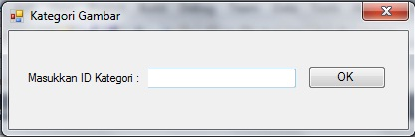

Gambar 4.4*Form input* kategori gambar

1. ***Form Database***

Pada form berikut ini kita dapat melihat data gambar serta nilai fitur warna dan bentuk yang tersimpan pada database aplikasi. Contoh tampilan dapat dilihat pada gambar dibawah ini. Untuk kembali ke halaman awal tekan tombol *home*.

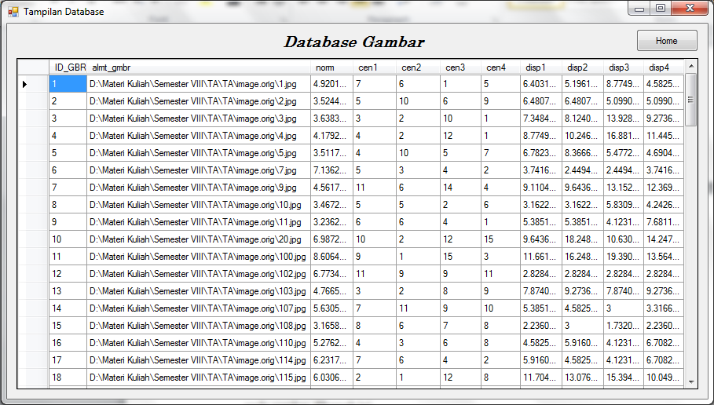

Gambar 4.5*Form* *database* gambar

1. ***Form Testing* dan *Result***

*Form* berikut ini adalah form untuk melakukan pencarian gambar di dalam *database,* sebelum masuk ke tahap selanjutnya, lakukan terlebih dahulu *input* gambar dengan menekan tombol *browse*. Selanjutnya pilih metode apa yang digunakan seperti: *Color Retrieval, Shape Retrieval* atau *Color and Shape Retrieval.* Kemudian setelah pemilihan metode selesai dilakukan, tekan tombol *search* dan program akan melakukan perhitungan nilai fitur warna dan bentuk *query image*. Kemudian membandingkan dan menampilkan gambar sesuai metode yang dipilih seperti pada gambar 4.6di bawah ini. Jika hasil pencarian melebihi 15 gambar maka tombol *page* akan muncul otomatis pada bagian kanan bawah. Untuk kembali ke halaman awal tekan tombol *home*.

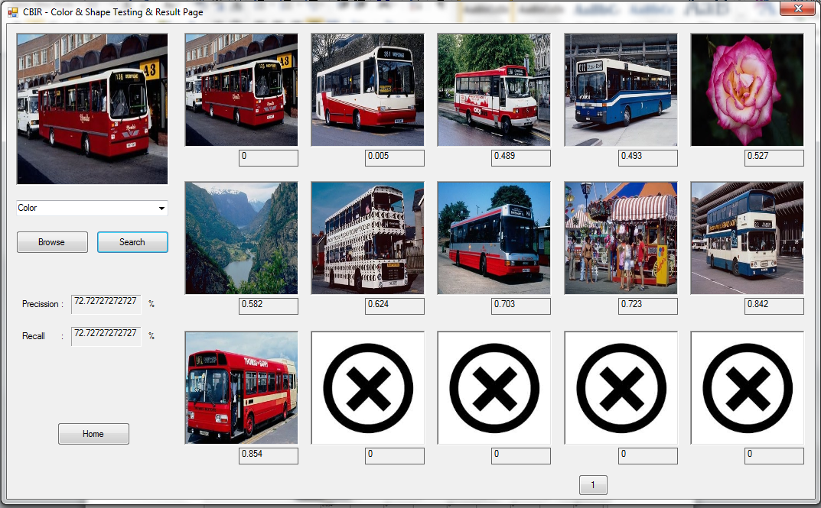

Gambar 4.6*Form* hasil

1. **Implementasi**

Berikut ini adalah hasil pengujian yang dilakukan dengan menggunakan aplikasi *content based image retrieval* dengan metode *color retrieval,* *shape retrieval* dan *color and shape retrieval*.

Dalam melakukan proses *training*, diambil 100 buah citra secara *random* yang terdiri dari 10 buah gambar per kategori. Dataset yang digunakan untuk gambar yaitu dataset gambar wang, yang terdiri dari:

1. Kategori *african*
2. Kategori *beach*
3. Kategori *building*
4. Kategori *bus*
5. Kategori *dinosaurus*
6. Kategori *elephant*
7. Kategori *flower .*
8. Kategori *horse*
9. Kategori *mountain*
10. Kategori *food*

Dalam pengujian yang dilakukan akan dihitung nilai *precision* dan *recall* yang digunakan sebagai pengukur tingkat kemiripan dengan persamaan berikut.

Berikut ini akan ditunjukkan hasil percobaan dengan menghitung rata-rata *precision* dan *recall* terhadap 100 gambar dalam 10 kategori pada *database* wang yang dipilih secara *random*. Pada tabel 4.1 berikut ini akan ditunjukkan rata-rata *precision* dan *recall* dengan metode *color retrieval* dengan *threshold* 1, tabel 4.2 akan ditunjukkan rata-rata *precision* dan *recall* dengan metode *shape retrieval* dengan *threshold* 9 dan tabel 4.3 akan ditunjukkan rata-rata *precision* dan *recall* dengan metode *color and* *shape retrieval* dengan *threshold* 9 dengan *class* untuk *shape retrieval* ditentukan sebanyak 4.

Tabel 4.1 Total rata-rata *precision* dan *recall* dengan metode *color retrieval* untuk *class* sebanyak 4

|  |  |  |
| --- | --- | --- |
| **Kategori** | **Avg. Precision (%)** | **Avg. Recall (%)** |
| *African* | 16 | 51 |
| *Beach* | 17 | 41 |
| *Building* | 15 | 54 |
| *Bus* | 49 | 46 |
| *Dinosaurus* | 10 | 35 |
| *Elephant* | 16 | 51 |
| *Flower* | 16 | 27 |
| *Horse* | 18 | 66 |
| *Mountain* | 23 | 46 |
| *Food* | 15 | 48 |
| **Tot. Avg (%)** | **19,5** | **46,5** |

Tabel 4.2 Total rata-rata *precision* dan *recall* dengan metode *shape retrieval* untuk *class* sebanyak 4

|  |  |  |
| --- | --- | --- |
| **Kategori** | **Avg. Precision (%)** | **Avg. Recall (%)** |
| *African* | 23 | 30 |
| *Beach* | 31 | 26 |
| *Building* | 30 | 14 |
| *Bus* | 35 | 17 |
| *Dinosaurus* | 48 | 43 |
| *Elephant* | 34 | 22 |
| *Flower* | 20 | 36 |
| *Horse* | 21 | 31 |
| *Mountain* | 26 | 40 |
| *Food* | 22 | 16 |
| **Tot. Avg (%)** | **29** | **27,5** |

Tabel 4.3 Total rata-rata *precision* dan *recall* dengan metode *color and* *shape retrieval* untuk *class* sebanyak 4

|  |  |  |
| --- | --- | --- |
| **Kategori** | **Avg. Precision (%)** | **Avg. Recall (%)** |
| *African* | 29 | 19 |
| *Beach* | 34 | 16 |
| *Building* | 52 | 12 |
| *Bus* | 58 | 12 |
| *Dinosaurus* | 65 | 35 |
| *Elephant* | 36 | 16 |
| *Flower* | 40 | 20 |
| *Horse* | 25 | 20 |
| *Mountain* | 45 | 24 |
| *Food* | 43 | 14 |
| **Tot. Avg (%)** | **42,70** | **18,8** |

Selanjutnya pada tabel 4.4 berikut ini akan ditunjukkan rata-rata *precision* dan *recall* dengan metode *color retrieval* dengan *threshold* 1, tabel 4.5 akan ditunjukkan rata-rata *precision* dan *recall* dengan metode *shape retrieval* dengan *threshold* 9 dan tabel 4.6 akan ditunjukkan rata-rata *precision* dan *recall* dengan metode *color and* *shape retrieval* dengan *threshold* 9 dengan *class* untuk *shape retrieval* ditentukan sebanyak 3.

Tabel 4.4 Total rata-rata *precision* dan *recall* dengan metode *color retrieval* untuk *class* sebanyak 3

|  |  |  |
| --- | --- | --- |
| **Kategori** | **Avg. Precision (%)** | **Avg. Recall (%)** |
| *African* | 16 | 59 |
| *Beach* | 17 | 38 |
| *Building* | 16 | 54 |
| *Bus* | 43 | 44 |
| *Dinosaurus* | 14 | 38 |
| *Elephant* | 16 | 50 |
| *Flower* | 14 | 22 |
| *Horse* | 15 | 54 |
| *Mountain* | 22 | 34 |
| *Food* | 13 | 43 |
| **Tot. Avg (%)** | **19** | **44** |

Tabel 4.5 Total rata-rata *precision* dan *recall* dengan metode *shape retrieval* untuk *class* sebanyak 3

|  |  |  |
| --- | --- | --- |
| **Kategori** | **Avg. Precision (%)** | **Avg. Recall (%)** |
| *African* | 15 | 49 |
| *Beach* | 11 | 41 |
| *Building* | 19 | 34 |
| *Bus* | 18 | 34 |
| *Dinosaurus* | 35 | 40 |
| *Elephant* | 29 | 36 |
| *Flower* | 18 | 75 |
| *Horse* | 14 | 43 |
| *Mountain* | 14 | 44 |
| *Food* | 13 | 41 |
| **Tot. Avg (%)** | **19** | **44** |

Tabel 4.6 Total rata-rata *precision* dan *recall* dengan metode *color and* *shape retrieval* untuk *class* sebanyak 3

|  |  |  |
| --- | --- | --- |
| **Kategori** | **Avg. Precision (%)** | **Avg. Recall (%)** |
| *African* | 23 | 42 |
| *Beach* | 18 | 32 |
| *Building* | 30 | 30 |
| *Bus* | 52 | 26 |
| *Dinosaurus* | 57 | 40 |
| *Elephant* | 41 | 26 |
| *Flower* | 18 | 34 |
| *Horse* | 20 | 40 |
| *Mountain* | 23 | 28 |
| *Food* | 17 | 28 |
| **Tot. Avg (%)** | **30** | **33** |

**BAB V**

**KESIMPULAN DAN SARAN**

1. **Kesimpulan**

Berdasarkan hasil penelitian terhadap *Content Based Image Retrieval* dengan menggunakan metode *Color Retrieval* dan *Shape Retrieval* ini, dapat disimpulkan beberapa hal sebagai berikut:

1. Hasil dari pencarian gambar dengan menggunakan *Color Retrieval* mendapatkan *precision* dengan nilai 19,5% dan *recall* 46,5% untuk *class* sebanyak 4 dan mendapatkan *precision* dengan nilai 19% dan *recall* 44% untuk *class* sebanyak 3 menggunakan *histogram hue index* dengan tidak membandingkan nilai RGB dari gambar tersebut mendapatkan hasil yang kurang bagus.
2. Hasil dari pencarian gambar dengan menggunakan *Shape Retrieval* mendapatkan *precision* dengan nilai 29% dan *recall* 27,5% untuk *class* sebanyak 4 dan mendapatkan *precision* dengan nilai 19% dan *recall* 44% untuk *class* sebanyak 3 kurang bagus karena penyebaran *mass* dengan menggunakan algoritma *k-means* mendapatkan hasil penyebaran yang kurang bagus.
3. Hasil dari pencarian gambar dengan menggunakan *Color and* *Shape Retrieval* mendapatkan nilai yang lebih bagus dibandingkan pada saat penggunaan salah satu metode dengan *precision* 42,70% dan *recall* 18,8% untuk *class* sebanyak 4 dan *precision* dengan nilai 30% dan *recall* 33% untuk *class* sebanyak 3.
4. **Saran**

Adapun saran yang dihasilkan dari hasil penelitian ini adalah sebagai berikut:

1. Sistem ini dapat dikembangkan dengan menggunakan mode warna dan bentuk yang lain agar dapat melihat perbandingan hasilnya dengan mode yang digunakan.
2. Dapat menggunakan gambar dengan format selain .jpg.
3. Menggunakan metode *clustering* yang lebih baik dibandingkan dengan *k-means.*

**DAFTAR PUSTAKA**

Acharya, T., dan Ray A. K.,2005, Image Processing Principles and Applications.

Andayani, S., 2007, Pembentukan cluster dalam knowledge discovery in database dengan algoritma k-means, tersedia pada: <http://staff.uny.ac.id/sites/default/files/Pembentukan%20cluster%20dlm%20KDD%20dgn%20Algoritma%20kmeans.pdf>, tanggal akses: 20 April 2014.

Chaudari, R., dan Patil, A. M., 2012, Content Based Image Retrieval Using Color and Shape Features, International Journal of Advanced Research In Electrical, Electronics and Instrumental Engineering, Vol.1, Issue 5, halaman 389-390, tersedia pada: <http://www.ijareeie.com/upload/november/8_Content%20Based%20Image%20Retrieval.pdf>, tanggal Akses: 20 Desember 2013.

Datta, R., Joshi, D., Li, J., Wang, J. Z., 2008, Image Retrieval: Ideas, Influences, and Trends of the New Age, Vol. 20, No.2, Article 5, tersedia pada:<http://infolab.stanford.edu/~wangz/project/imsearch/review/ACM05/datta.pdf>, tanggal akses: 20 April 2014.

Deselaers, T., 2003, Features for Image Retrieval, halaman 18-25, tersedia pada: <http://www-i6.informatik.rwth-aachen.de/publications/download/10/DeselaersThomas--FeaturesforImageRetrieval--2003.pdf>, tanggal akses: 13 Februari 2014.

Deselaers, T., Keysers, D., Ney, H., 2007, Features for Image Retrieval: An Experimental Comparison, halaman 14, tersedia pada: <http://www.thomas.deselaers.de/publications/papers/deselaers_infret08.pdf%E2%80%8E>, tanggal akses: 10 Maret 2014.

Jeong, S., Won, C. S., Gray, R. M., 2003, Image retrieval using color histograms generated by Gauss mixture vector quantization, tersedia pada: <http://citeseerx.ist.psu.edu/viewdoc/download?doi=10.1.1.86.1201&rep=rep1&type=pdf>, tanggal akses: 10 Maret 2014.

Khandave, V. dan Mishra, N., 2014, Content Based Image Retrieval Using Color and Texture Features, International Journal of Recent Development in Engineering and Technology, Vol.2, Issue 1, halaman 51, tersedia pada: <http://www.ijrdet.com/files/Volume2Issue1/IJRDET_0114_08.pdf>, tanggal akses: 23 Februari 2014.

Lehmann, T. M., Guld, M. O., Thies, C., Plodowski, B., Keysers, D., Ott, B., dan Schubert, H., 2004, IRMA-Content-Based Image Retrieval in Medical Applications, tersedia pada: <http://ganymed.imib.rwth-aachen.de/deserno/ps-pdf/SHTI_2004-107(2)842-846.pdf>, tanggal akses: 15 Maret 2014.

Murni, A., 1992, Pengantar Pengolahan Citra.

Munir, R., 2004, Pengolahan Citra Dengan Pendekatan Algoritmik Informatika Bandung.

Niranjanan, S., dan Gopalan, S. P. R., 2012, Performance Efficiency of Quantization using HSV Colour Space and Intersection Distance in CBIR, International Journal of Computer Applications (0975-8887), volume 42-no.21, halaman: 49, tersedia pada: <http://research.ijcaonline.org/volume42/number21/pxc3878116.pdf>, tanggal akses: 15 Maret 2014.

Putra, D., 2010, Pengolahan Citra Digital.

Rao, Ch. S., Kumar, S. S., Mohan, B. S., 2010, Content Based Image Retrieval Using Extract Legendre Moments and Support Vector Machine, The International Journal of Multimedia & Its Applications (IJMA), Vol.2, No.2, May 2010, tersedia pada: <http://arxiv.org/ftp/arxiv/papers/1005/1005.5437.pdf>, tanggal akses: 11 Januari 2014.

Rui, Y., Huang, T. S., Ortega, M., Mehrotra, S., 1998, Relevance Feedback : A Power Tool for Interactive Content-Based Image Retrieval, IEEE TRANSACTIONS ON CIRCUITS AND SYSTEMS FOR VIDEO TECHNOLOGY, VOL. 8, NO. 5, halaman 644, tersedia pada: <http://vuz.zaznai.ru/tw_files2/urls_5/26/d-25824/7z-docs/1.pdf>, tanggal akses: 15 Februari 2014.

**DAFTAR RIWAYAT HIDUP**

Nama : Alvin Yufandi

Umur : 23 tahun

Tempat / Tanggal Lahir : Pematangsiantar / 12 Januari 1992

Jenis Kelamin : Pria

Agama : Buddha

Tempat Tinggal : Jl. Jambi No. 27c, Medan

Pendidikan :

1. Tamatan SD Perguruan Sultan Agung tahun 1998-2004
2. Tamatan SMP Perguruan Sultan Agung tahun 2004-2007
3. Tamatan SMA Perguruan Sultan Agung tahun 2007-2010

Demikian daftar riwayat hidup ini saya perbuat dengan sesungguhnya.

Hormat Saya,

Alvin Yufandi

**DAFTAR RIWAYAT HIDUP**

Nama : Fiana

Umur : 22 tahun

Tempat / Tanggal Lahir : Medan / 10 Februari 1993

Jenis Kelamin : Wanita

Agama : Buddha

Tempat Tinggal : Jl. Menggala No. 44, Medan

Pendidikan :

1. Tamatan SD Perguruan Sultan Iskandar Muda tahun 1998-2004
2. Tamatan SMP Perguruan Sultan Iskandar Muda tahun 2004-2007
3. Tamatan SMA Perguruan Sultan Iskandar Muda tahun 2007-2010

Demikian daftar riwayat hidup ini saya perbuat dengan sesungguhnya.

Hormat Saya,

Fiana

